８月３１日 プロジェクトチームスタート！

きたかんリポーターの櫻井です。この度、北の観光リーダー養成セミナーの敷田座長から、「天塩町のかわまちづくりにかかわりませんか？」とお誘いがありました。そこでセミナー修了生が活動する「きたかん．ｎｅｔ」から、ハママサ、いつき、高田、私櫻井の4人が参画。その名も「てしおしじみちゃんプロジェクトチーム（仮）」です。

■チーム紹介（左から順に）
ハママサ：自治体・企業の研修講師。全国400か所以上を制覇する温泉マニア。
たかまさ：駆け出し経営コンサルタント。まちづくりに挑戦！
いつき：主に農業分野のコンサルタント。1980年ユーコン川をカヌーで下る！
櫻井：石狩川中流域で川遊びを軸とした活動を行って19年。

天塩のかわまちづくり事業は9月から本格スタート。8月20日（火）には天塩町役場初め地域の関係者の皆さん、今回の業務を受注している(株)北海道技術コンサルタントと札幌で第1回目の打ち合わせを行いました。今後、きたかんのプロジェクトとして、このブログで活動をレポートしていきます。よろしくお願いします！

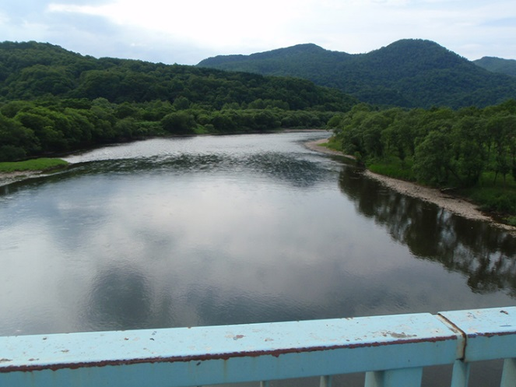
【写真-2】天塩川がつくる道北の風景

この事業は、天塩町が有する景観・歴史・文化等の魅力を活かし、地方公共団体や地元住民との連携の下で立案された計画に基づき、良好なまちづくりの推進を図るものです。これを実現するため下記の、2つの面から国が支援しようとしています。

１．ソフト支援：今まで使用出来なかった河川敷（イベント広場など）を広域的に利用出来るよう積極的に支援。
２．ハード支援：まちづくりと一体となった水辺整備を支援。
天塩町では、地域住民と協働し、この支援制度を利用してまちづくりを進めたいようです。
これまでのまちづくり等の取り組みでは、地域の外から専門家がきて、地域に対して診断と処方箋を半ば一方的に決めることがありました。そのため、地域に『やらされ感』があって、うまくいかない事例もありました。そうではない、地域の方々の現状把握や問題意識、郷土への想いをうまく引きだし、これからのまちづくりへのプロセスデザインを作り上げるお手伝いをすることが、私たちのミッションと考えています。

【写真-3】グループワークの様子（※イメージ）

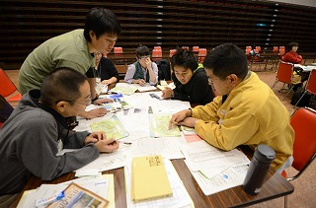

それには、北の観光リーダー養成セミナーで学んだチームビルディングやファシリテーション、さらにはコーチングなどが活用できます。例えば、初回の顔合わせで「会の目的やゴール」をしっかり共有したり、「自己紹介やアイスブレイク」を取り入れることで「場」の雰囲気を和らげたりするなど、これまでの行政では、あまり使われなかった参加手法を提案していければと思います。
会議そのものもが楽しい雰囲気の集まりになり、天塩のかわまちづくりが地域に支えられた取り組みになるよう、きたかん．ｎｅｔの代表として貢献していきたいと思います。

